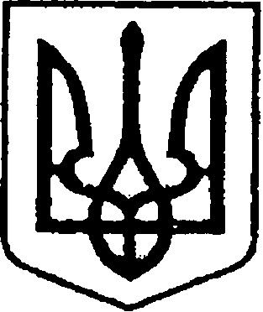
УКРАЇНА
ЧЕРНІГІВСЬКА ОБЛАСТЬ
МІСТО НІЖИН
М І С Ь К И Й Г О Л О В А

Р О З П О Р Я Д Ж Е Н Н Я

30 липня 2026 р. м. Ніжин № 143

Про оголошення Подяк міського голови

Відповідно до статей 42, 59 Закону України «Про місцеве самоврядування в Україні», Регламенту виконавчого комітету Ніжинської міської ради Чернігівської області VІІІ скликання, затвердженого рішенням Ніжинської міської ради Чернігівської області VІІІ скликання від 24.12.2020р. №27-4/2020, розпорядження міського голови від 15.04.2015 р. № 47 «Про встановлення заохочувальних відзнак міського голови та затвердження Положення про них»:
1. Оголосити Подяки міського голови за багаторічну сумлінну працю, високий професіоналізм та з нагоди професійного свята – Дня будівельника:
1.1. СИПЛИВЦЮ Олександру Григоровичу, фізичній особі-підприємцю;
1.2. САВЕНКУ Олександру Миколайовичу, ФОП «Савенко О. М.»;
1.3. СЕМКУ Павлу Петровичу, ветерану-будівельнику;
1.4. ПРИМАЧЕНКУ Степану Федоровичу, ветерану-будівельнику.
Підстава: клопотання т. в. о. начальника Управління житлово-комунального господарства та будівництва Ніжинської міської ради Чернігівської області Світлани Сіренко від 24.07.2026 р. вх. 7-1082/01.1-23.
2. Сектору з питань кадрової політики (Людмила Кучер) відділу юридично-кадрового забезпечення апарату виконавчого комітету Ніжинської міської ради Чернігівської області забезпечити оприлюднення цього розпорядження на сайті Ніжинської міської ради Чернігівської області.
3. Відділу бухгалтерського обліку апарату виконавчого комітету Ніжинської міської ради Чернігівської області (Олена Юрченко) забезпечити виконання цього розпорядження у частині видачі бланків Подяк та рамок.
4. Контроль за виконанням цього розпорядження покласти на першого заступника міського голови з питань діяльності виконавчих органів ради Федора Вовченка.

Міський голова Олександр КОДОЛА

Візують:

начальник сектору з питань
кадрової політики відділу юридично-
кадрового забезпечення апарату виконавчого
комітету Ніжинської міської ради Людмила КУЧЕР

начальник відділу
юридично-кадрового забезпечення
апарату виконавчого комітету
Ніжинської міської ради В’ячеслав ЛЕГА

начальник відділу бухгалтерського
обліку апарату виконавчого комітету
Ніжинської міської ради-
головний бухгалтер Олена ЮРЧЕНКО

